СОДЕРЖАНИЕ

1. Исходные данные  2. Кинематический и силовой расчет привода  3. Расчет закрытой цилиндрической передачи  4. Расчет плоскоременной передачи  5. Расчет вала  6. Подбор подшипника  7. Расчет шпонки на смятие и срез  8. Подбор масла и способа смазки  9. Таблица допусков и посадок  Используемая литература |  |  |  |  |  |  |  |  |  |  | 2  3  4  7  9  13  14  15  16  17
 |  |  |  |  | 5322.01006.000 ПЗ
Изм | Лист | № докум | Подпись | Дата
Разраб |  | Аюпова |  |  | ПРИВОД | Лит |  |  | Лист | Листов
Пров |  | Полканова |  |  | ПРИВОД |  | у |  | 1 | 17
 |  |  |  |  | ПРИВОД | ГГ-99-01

1. Исходные данные
I
II
3
4
1-электродвигатель;
2-плоскоременная передача;
3-редуктор;
4- муфта.

1
2

Дано:
Крутящий момент на валу потребителя Т₂ | 0,6⋅10⁶ Н⋅мм
Частота вращения вала потребителя n₂ | 260 об/мин
Срок службы | 1 год
Сменность работы | 2

2. КИНЕМАТИЧЕСКИЙ И СИЛОВОЙ РАСЧЕТ ПРИВОДА

2.1 Найдем к.п.д. привода
η_{пр}=η_{рем}⋅η_{ред}=η_{рем}⋅η²_{в}⋅η_{зац};
К.п.д. ременной предачи
η _{рем}=0,96;
К.п.д. одного вала
η_{в}=0,98;
К.п.д. зубчатого зацепления
η _{зац}=0,97;
η_{пр}=0,96⋅0,98²⋅0,97=0,8943;
2.2 Найдем мощность ведомого вала
Т₂=9,55⋅10⁶ N_{вых}/n_{вых} ⇒

 | N,  кВт | n,  об/мин | Т,  Н⋅мм
дв | 18,2 | 1440 | 1,2⋅10⁵
1 | 17,18 | 650 | 0,3⋅10⁶
2 | 16,3 | 260 | 0,6⋅10⁶

N₂=n₂ Т₂/(9,55⋅10⁶)= 260⋅0,6⋅10⁶/(9,55⋅10⁶)=16,3351кВт;
2.3 Расчетная мощгость двигателя
N_{дв}=N₂/η_{пр}=16,3351/0,8943=18,2653кВт;
2.4 Мощность ведущего вала
N₁=N₂/(η²_{в}⋅η_{пр}) =16,3351/(0,98²⋅0,97)=17,184кВт;
2.5 Частота вращения двигателя
n_{дв}=1440 об/мин;
2.6 Общее передаточное отношение
i_{пр}=n_{дв}/n₂=1440/260=5,5384;
2.7 Разбивка передаточного отношения привода по ступеням
i_{пр}=i_{ред}⋅i_{от}
i_{ред}=2,5; i_{от}=i_{рем}=i_{пр}/i_{ред}=5,5384/2,5=2,2154;
2.8 Частота вращения ведущего вала
n₁=n_{дв}/ i_{рем} =1440/2,2154=650 об/мин
2.9 Крутящий момент на ведущем валу
Т₁=9,55⋅10⁶ N₁/n₁=9,55⋅10⁶ (17,5/650)=252472 Н⋅мм
2.10 Крутящий момент двигателя
Т_{дв}=9,55⋅10⁶ N_{дв}/n_{дв}= 9,55⋅10⁶ (18,2653/1440)=121134 Н⋅мм

3. РАСЧЕТ ЗАКРЫТОЙ ЦИЛИНДРИЧЕСКОЙ ПЕРЕДАЧИ

3.1 Степень точности для редуктора – 8;
3.2 Выбираем материал и твердость рабочих поверхностей зубьев:
Ст 45 закалка ТВЧ;
Твердость зуба сердцевины НВ=300;
поверхности HRC=50;
σ_{в}=900, σ_{т}=650, σ₋₁=400, τ₋₁=240, τ_{т}=380;
3.3 Расчетное допускаемое контактное напряжение:
[σ_{н}]=(σ_{Нlimb}/S_{н})⋅z_{N}, где
σ_{Нlimb} = 17HRC +200=1050 МПа– предел контактной выносливости поверхности зубьев;
S_{н} = 1,1– коэффициент безопасности;
z_{N} =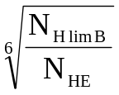>=1<= z_{Nmax} – коэффициент долговечности;
N_{нlimb}=25⋅10⁶ циклов– базовое число циклов перемены напряжений;
L_{h}=365⋅24=8760ч;
N_{не}=60⋅n⋅L_{h}⋅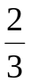=60⋅650⋅8760⋅=227760000 циклов – эквивалентное число циклов перемены напряжений;
N_{не}>N_{нlimb}, значит z_{N}=1;
[σ_{н}]=(570/1,1)⋅1=481,8МПа.
3.4 Выбираем коэффициенты ширины зубчатого венца относительно диаметра (ψ_{bd}) и относительно модуля (ψ_{bm}):
ψ_{bd}=0,4, ψ_{bm}=8;
3.5 Определяем предварительное значение коэффициента ширины венца относительно межосевого расстояния:
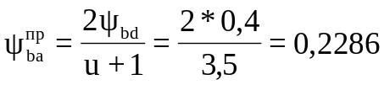;
3.6 Выбираем числа зубьев колес:
z₁=ψ_{bm}/ψ_{bd}=8/0,4=20; z₂=z₁⋅u=20⋅2,5=50;
3.7 Определяем коэффициент концентрации нагрузки:
k_{нβ}=1,04;
3.8 Определяем предварительное межосевое расстояние:
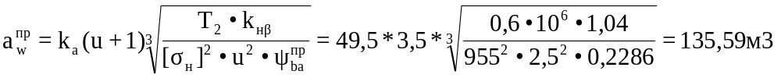;
k_{а} = 49,5– вспомогательный коэффициент:
3.9 Определяем модуль колес:
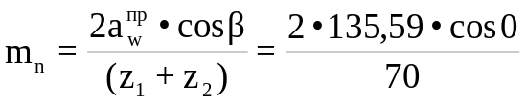=3,8741; m_{n} ^{ст}=4;
β=0 - угол наклона зубьев по делительному диаметру;
3.10Уточняем фактическое межосевое расстояние: 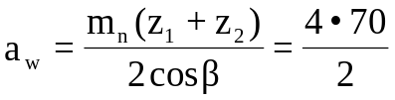=140 мм;
3.11 Уточняем коэффициент ширины зубчатого венца: 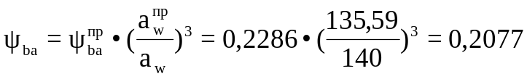;
3.12 Определяем рабочую ширину венца зубчатой передачи и округляем до целого числа:
≅29 мм;
3.13 Определяем делительные диаметры колес
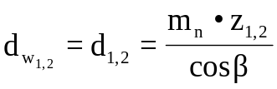, cosβ=1 d_{w1}=4⋅20=80мм; d_{w2}=4⋅50=200мм
3.14 Определяем расчетную удельную окружную силу:
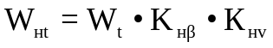, где
W_{t} 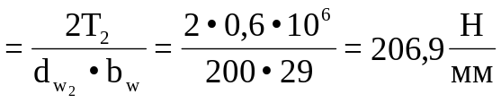– удельная окружная сила:
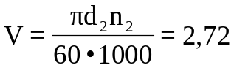, K_{нv}=1,06– коэффициент, учитывающий динамическую нагрузку, возникающую в зацеплении;
W_{Ht}=206,9⋅1,04⋅1,06=228,0828 Н/мм;
3.15 Определить рачетные контактные напряжения в зоне контакта зубьев:
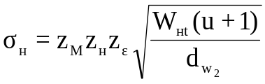, где
z_{M}=274 – коэффициент учитывающий механические свойства материала колес;
z_{н} =1,76– коэффициент учитывающий форму сопряженных поверхностей зубьев;
z_{ε} - коэффициент учитывающий суммарную длину контактных линий;
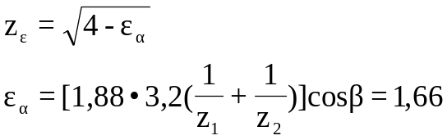
z_{ε}=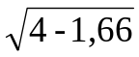=1,531
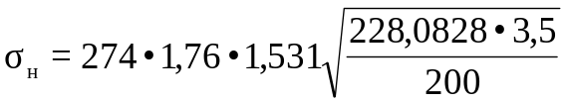=838,0976
3.16 Проверяем выполнение условий контактной выносливости активной поверхности зубьев:
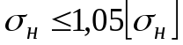⇔ 838,0976<955
467,9≤505,9

Расчет на изгибную выносливость зубьев
3.17 Определяем расчетную удельную окружную силу при расчете на изгибную выносливость зубьев:
W_{Ft}=W_{t}⋅K_{Fβ}⋅K_{FV}, где
K_{Fβ}=1,04, K_{FV}=1,76;
W_{Ft}=206,9⋅1,04⋅1,76=228,0828Н/мм;
3.18 Определяем допускаемые напряжения изгиба для материала шестерни и колеса:
[σ_{F}]=(σ_{Flimb}/S_{F})Y_{N}, где
S_{F}=1,7 – коэффициент безопасности;
σ_{Flimb}=650МПа – базовый предел выносливости зубьев по излому от напряжений изгиба;
Y_{N} =>=1, но<= 2 – коэффициент долговечности;
N_{Flimb}=4⋅10⁶ – базовое число циклов перемены напряжений;

N_{FE}=60⋅n⋅L_{h}⋅=60⋅650⋅8760⋅=227,76⋅10⁶ циклов – эквивалентное число циклов при постоянной нагрузке;
Y_{N} =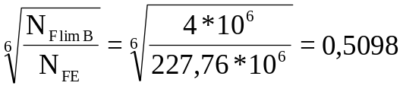, значит Y_{N}=1;
[σ_{F}]=650/1,7=382,3529 МПа.
3.19 Находим колеса с более слабыми по изгибной выносливости зубьями по меньшему отношению [σ_{F}]_{i}/Y_{Fi}:
Y_{F1}=4,07; Y_{F2}=3,65;
[σ_{F}]/Y_{F1}=382,4/4,07=94; [σ_{F}]/Y_{F2}=382,4/3,65=104,77;
3.20 Определяем напряжение изгиба в зубьях колеса с более слабыми звеньями
σ_{F1}=(W_{Ft}/m_{n}) Y_{F1}Y_{β}, где
Y_{β}=1-β/140=1;
σ_{F1}=(228,0828/4) 4,07=232,074 МПа;
3.21 Проверяем выполнение условия изгибной выносливости
σ_{F}=≤1,05[σ_{F}]⇔232,074≤401,07
3.22 Определяем геометрические размеры зубчатых колес:
3.22.1Диаметр вершин зубьев:
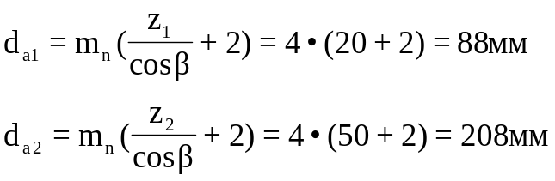
3.22.2Диаметр впадин зубчатых колес:
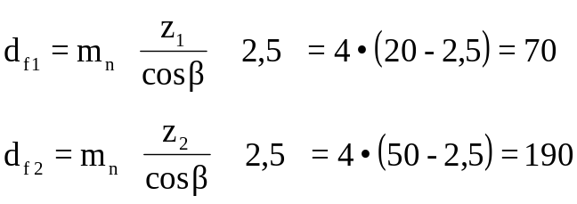

4. РАСЧЕТ ПЛОСКОРЕМЕННОЙ ПРЕДАЧИ

4.1 Диаметр ведущего шкива из условий тяговой необходимости:
d₁≈6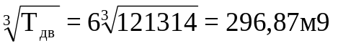, d₁^{ст}=280мм;
4.2 Диаметр ведомого шкива:
d₂= d₁⋅i⋅(1-ε); ε=0,01; i=n_{дв}/n₁=1440/650=2,2154мм;
d₂=280⋅2,2154⋅(1-0,01)=614,11мм, d₂^{ст}=630мм;
4.3 Фактическое передаточное отношение:
i_{ф}=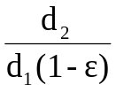=630/(280(1-0,01))=2,27;
4.4 Отклонение передаточного отношения:
Δi=( i_{ф}-i)/i=(2,27-2,21)/2,21=0,026=2,59%;
4.5 Межосевое расстояние:
а=2(d₁+d₂)=2(280+630)=1820мм;
4.6 Угол обхвата малого шкива:
α₁=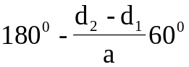≥[α]=150⁰;
α₁=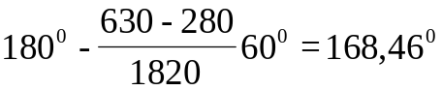;
4.7 Длина ремня:
L=2а+0,5π(d₁+d₂)+ (d₂-d₁)²/4а=2⋅1820+0,5⋅3,14⋅(280+630)+(630-280)²/(4⋅1820)= =5183,17мм;
4.8 Скорость ремня:
υ=(π⋅d₁⋅n_{дв})/60=(3,14⋅280⋅1440)/60000=21,11м/с;
4.9 Выбираем тип ремня и допускаемое удельное давление:
Б=820, [P⁰]=3Н/мм; расчетная толщина прокладки с резиновой прослойкой δ=1,5мм;
4.10 d_{min}/δ=40, δ – толщина ремня;
4.11 Расчетная толщина ремня:
δ_{р}=d₁/( d_{min}/δ)=280/40=7мм;
4.12 Расчетное число прокладок:
z=δ_{р}/δ₀=7/1,5=4,67, z_{ок}=5;
4.13 Окончательная толщина ремня:
δ=z⋅δ₀=5⋅1,5=7,5мм;
4.14 Коэффициент угла обхвата:
С_{α}=1-0.003(180⁰-α₁)= 1-0.003(180⁰-168,46)=0,9654;
4.15 Коэффициент, учитывающий влияние скорости ремня:
С_{v}=1,04-0,0004υ²=1,04-0,0004⋅21,11²=0,862;
4.16 Коэффициент режима работы для двусменной работы:
С_{р}=0,9;
4.17 Коэффициент, учитывающий угол наклона линии центров передач:
С_{о}=1
4.18 Допускаемая рабочая нагрузка на 1мм ширины прокладки из условия сцепления ремня со шкивом:
[P]=[P₀]⋅ С_{α}⋅ С_{v}⋅ С_{р}⋅С_{о}=3⋅0,9654⋅0,8617⋅0,9⋅1=2,2461Н/мм;
4.19 Окружная сила:
F_{t}=N_{дв}/υ=18265,3/21,11=865,18Н
4.20 Ширина ремня:
b≥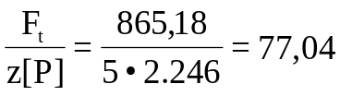мм, b=80мм;
4.21 Предварительное натяжение ремня:
F₀=σ₀⋅b⋅δ, где σ₀=1,8МПа-напяжение предварительного натяжения;
F₀=1,8⋅80⋅7,5=1080Н;
4.22 Натяжение ветвей
ведущей F₁= F₀+0,5F_{t}=1080+0,5⋅865,18=1512,59Н;
ведомой F₂= F₀-0,5F_{t}=1080-0,5⋅865,18=647,41Н;
4.23 Напряжение в ремне от силы F₁:
σ=F₁/(b⋅δ)=1512,59/(80⋅7,5)=2,52МПа;
4.24 Напряжение изгиба в ремне:
σ_{н}=Е_{н}⋅δ/d₁, Е_{н}=150МПа;
σ_{н}=150⋅7,5/280=4,02МПа;
4.25 Напряжение от центробежной силы
σ_{ц}=10⁻⁶ρυ², ρ=1200кг/м³;
σ_{ц}=10⁻⁶⋅1200⋅21,11²=0,5348МПа;
4.26 Максимальное напряжение в ремне:
σ_{max}=σ+σ_{н}+σ_{ц}=2,52+4,02+0,5348=7,0737МПа;
4.27 Частота пробегов ремня:
ν=υ/L≤[υ]=5c⁻¹;
ν=21,11/5183,17=4,073c⁻¹;
4.28 Нагрузки на валы передачи:
F_{в}=2⋅F₀⋅sin(α/2)=2⋅1080⋅ sin(168,46/2)=1205,74кН.
5. РАСЧЕТ ВАЛА

5.1 Исходные данные
Крутящий момент Т₂=6⋅10⁵Н⋅мм;
Передаточное число U=2,5;
Угол зацепления α_{w}=20⁰;
Диаметр колеса d_{m2}=200мм;
5.2 Окружная сила:
F_{t}=2Т₂/d₂=2⋅6⋅10⁵/200=6кН;
5.3 tgδ₂=U=2,5⇒δ₂=arctg2,5=68,21⁰;
5.4 Радиальная сила:
F_{r2}= F_{t}⋅tgα_{w}⋅cos68,21=0,811кН;
5.5 Усилие от муфты:
F_{m}=125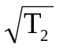=125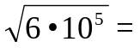3,062кН;
5.6 Горизонтальные реакции опор точек А и В:
R_{A}^{г}=R_{В}^{г}=F_{t}/2=6/2=3кН;
5.7 Горизонтальный изгибающий момент:
М_{и}^{г}= (F_{t}⋅l)/4=(6⋅90)/4=135кН⋅мм;
5.8 Найдем вертикальные реакции опор точек А и В из условия:
сумма моментов в точке В ΣМ_{В}=0;
F_{r2}⋅45-R_{A}^{В}⋅90- F_{m}⋅160=0 ⇒ R_{A}^{в}=(0,811⋅45-3,062⋅160)/90=-5,038кН;
сумма моментов в точке А ΣМ_{А}=0;
- R_{В}^{в}⋅90+ F_{r2}⋅45+ F_{m}⋅70=0 ⇒ R_{В}^{в}=(0,811⋅45+3,062⋅70)/90=2,787кН;
5.9 Проверка – cумма всех сил по оси y равна нулю
ΣF_{y}=0:
F_{m}+ R_{В}^{в}+ R_{A}^{в}- F_{r2}=0 ⇔ 3,062+2,787-5,038-0,811=0;
5.10 Вертикальные изгибающие моменты в точках Д и А
справа М_{иД}^{в}= R_{В}^{в}⋅45=125,42кН⋅мм;
слева М_{иА}^{в}= F_{m}⋅70=214,33кН⋅мм;
5.11 Суммарный изгибающий момент во всех точках:
М_{иΣ}=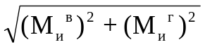;
М_{иΣС}= М_{иΣВ}=0;
М_{иΣА}=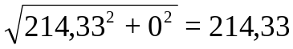 кН⋅мм;
М_{иΣД}^{сп}=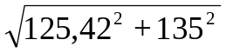=184,2 кН⋅мм;
5.12 Эквивалентный момент во всех точках:
М_{экв}=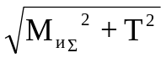;
М_{эквС}=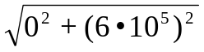=60 кН⋅мм;
М_{эквА}=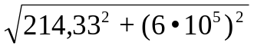=637,1 кН⋅мм;
М_{эквД}^{сл}=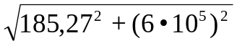=627,66кН⋅мм;
М_{эквД}^{сп}=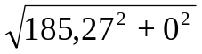=185,27кН⋅мм;
М_{эквВ}=0;

5.13 Диаметр вала в опасном сечении:
d≥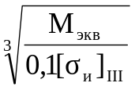, где
[σ_{и}]_{III}=0,33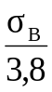 (σ_{В}=900МПа),
М_{экв}= М_{экв}^{max}=637,13 кН⋅мм);
d≥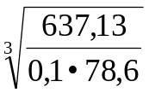≥43,36мм;
5.14 Диаметр вала из стандартного ряда d_{к}=50мм.
5.15 Диаметр под подшипник d_{подш}=45мм;

Эпюры валов
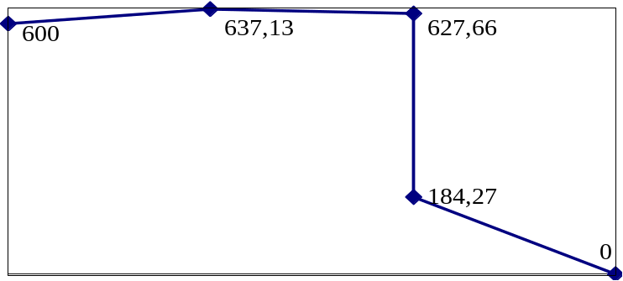
70
45
45
С
А
Д
В
F_{r2}
F_{t}
R_{В}^{Г}
F_{m}
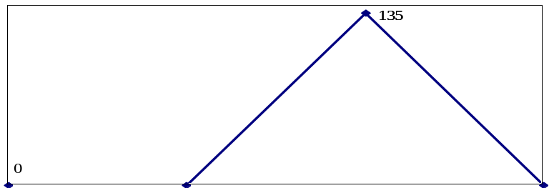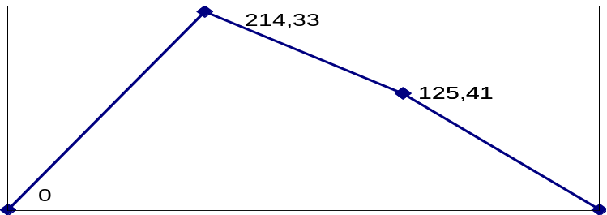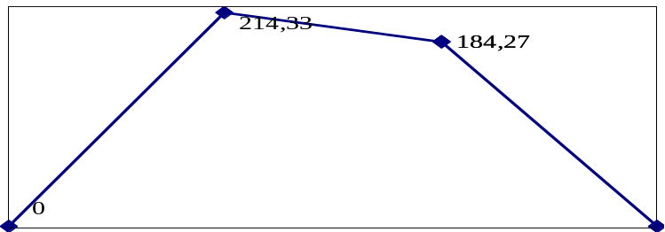
F_{t}
R_{A}^{Г}
М_{и}^{Г}
М_{и}^{В}
М_{иΣ}
М_{экв}
Т
R_{A}^{B}
R_{B}^{B}
F_{r2}
F_{m}
5.1 УТОЧНЕННЫЙ РАСЧЕТ ВАЛА
заключается в определении запаса прочности в опасном сечении вала

Суммарный запас прочности:
n=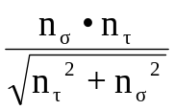 (n≥[n]; [n]=1,5…5), где

n_{σ}=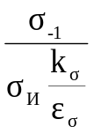– запас прочности при нормальном напряжении;
σ_{и}=М_{иΣ}/(0,1d³)=637,13/(0,1⋅43³)=0,08МПа – напряжение изгиба;
σ₋₁=400МПа – предел выносливости при симметричном цикле;
k_{σ}=1,75- эффективный коэффициент концентрации напряжений;
ε_{σ}=0,8 – масштабный коэффициент концентрации напряжений;
n_{σ}=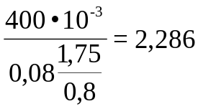;
n_{τ}=τ_{т}/τ_{кр} – запас прочности при нормальном напряжении ;
τ_{т}=0,6σ_{т};
σ_{т}=650МПа – предел текучести при изгибе;
τ_{т}=0,6⋅650=390МПа – предел текучести при кручении;
τ_{кр}=Т/W_{p}=T/(0,2⋅d³)=0,6⋅10⁶/(0,2⋅43³)=37,7 МПа – напряжение кручения;
n_{τ}=390/37,7=10,34;

n=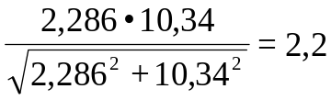;
6. Подбор подшипников

6.1 Так как отсутствует осевая сила, берем шарикоподшипник радиальный однорядный
Диаметр под подшипник 45мм, подшипник выбираем по ГОСТ 8338-75
Подшипник легкой серии, обозначение – 209;
d
D
B
d=45мм;
D=85мм;
В=19мм;
Размер фасок r=2мм;
Динамическая грузоподъемность с=33,2кН;
Статическая грузоподъемность с₀=18,6кН;
6.2 Суммарные реакции:
R_{A}=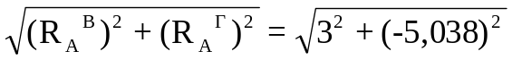=5,86кН;
R_{В}=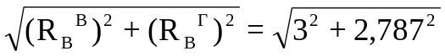=4,09кН;
6.3 Эквивалентная нагрузка
Р=V⋅F_{r}⋅к_{σ}⋅к_{т}, где
V=1 – коэффициент вращения внутреннего или внешнего кольца подшипника;
F_{r}=R_{B}=4,09кН;
к_{σ}=1,1 коэффициент безопасности;
к_{т}=1,05 – температурный коэффициент;
Р=1⋅4,09⋅1,1⋅1,05=4,72кН.
6.4 Номинальная долговечность подшипника в оборотах:
L=(С/Р)^{р}, где
С – динамическая грузоподъемность;
Р – эквивалентная нагрузка;
р=3 – показатель кривой усталости
L=(33,2/4,72)³=348млн.об.
6.5 Номинальная долговечность подшипника в часах:
L_{h}=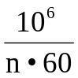(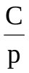)³=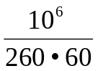348=22307,7ч;
6.6 Проверяем:
22307,7>8760 ⇒ подшипник удовлетворяет условию долговечности.
6.7 Диаметр под подшипник 35мм, подшипник выбираем по ГОСТ 8338-75
Подшипник легкой серии, обозначение – 207;
d=35мм;
D=72мм;
В=17мм;
Размер фасок r=2мм;
Динамическая грузоподъемность с=25,5кН;
Статическая грузоподъемность с₀=13,7кН;

7. Расчет шпонки на смятие и срез

7.1 Напряжение смятия узких граней шпонки должно быть меньше допускаемого:

σ_{см}=F/A_{см}≤[σ_{см}], где

[σ_{см}]=300МПа;

F=2⋅T₂/d₂=2⋅0,6⋅10⁶/50=24000Н/мм²;

А_{см}=(h-t₁)l_{р}, где

l_{р}=l-b=56-16=40 мм – рабочая длина шпонки;

h=10 мм – высота шпонки;

t₁=6 мм – глубина врезания шпонки;
А_{см}=(10-6)40=160мм²;

σ_{см}=24000/140=150 МПа;

150<300 ⇒ условие выполняется.
7.2 Проверка на срез:
τ_{ср}=2⋅Т/(d⋅l⋅b)≤[τ_{ср}], где
[τ_{ср}]=0,6⋅[σ_{см}]=0,6⋅300=180 МПа,
τ_{ср}=2⋅0,6⋅10⁶/(43⋅56⋅16)=31 МПа, 31<180;
Условие выполняется.

8. Подбор масла и способа смазки

8.1 Скорость вращения колеса:
V=π⋅d⋅n/60=3,14⋅80⋅650/60000=2,72 м/с;
8.2 Контактное напряжение:
σ_{н}=838,1 МПа;
8.3 Кинематическая вязкость:
μ=50⋅10⁻⁶ м²/с;
8.4 Сорт масла:
Индустриальное И-50А;
8.5 Объем масла:
V=0,4⋅N_{I}=0,4⋅17,8=7,12л;
8.6 Высота прилива масла в редукторе:
h=V/(l⋅b), где
l=320 мм – длина внутренней поверхности редуктора,
b=62 мм – ширина внутренней поверхности редуктора,
h=V/(l⋅b)=7,12⋅10⁻³/(0,32⋅0,62)=36мм.

9. Таблица допусков и посадок

Сопряжение | Посадка | Отклонения, мкм |  |  |  | Зазоры, мкм |  | Натяги, мкм
Сопряжение | Посадка | отв. |  | вала
Сопряжение | Посадка | в | н | в | н | max | min | max | min
1. Корпус-крышка | ∅85Н7-h11 | +35 | 0 | 0 | -220 | 255 | 0 | - | -
2. Корпус-подшипник | ∅85H7-l0 | +35 | 0 | 0 | -15 | 50 | 0 | - | -
3. Вал-подшипник | ∅45L0-k6 | 0 | -20 | +18 | +2 | - | - | 38 | 2
4. Вал-колесо | ∅50H7-r6 | +25 | 0 | +50 | +34 | - | - | -50 | -9
5. Шпонка-вал | 14P9-h9 | -18 | -61 | 0 | -43 | 18 | - | 61 | -
6. Шпонка-колесо | 14D10-h9 | +120 | +50 | 0 | -43 | 163 | 50 | - | -
7. Корпус-крышка | ∅80Н7-h11 | +35 | 0 | 0 | -220 | 255 | 0 | - | -
8. Корпус-подшипник | ∅80H7-l0 | +35 | 0 | 0 | -15 | 50 | 0 | - | -
9. Вал-подшипник | ∅40L0-k6 | 0 | 0 | +18 | +2 | - | - | -18 | -2

ИСПОЛЬЗУЕМАЯ ЛИТЕРАТУРА

1. Методическое указание «Расчет механических передач», Полканова О.Г., УГНТУ, Уфа, 1996.
2. Методическое указание «Ременные передачи», УГНТУ, Уфа, 1998.
3. П.Ф. Дунаев, «Конструирование узлов и деталей машин», учебное пособие для вузов. – 3-е изд., перераб, и доп. – М.: Высш. школа, 1978.
4. Курсовое проектирование деталей машин: Учеб. пособие для учащихся машиностроительных специальностей техников/ С.А. Чернавский, К.Н. Боков, И.М. Чернин и др.– 2-е изд. перераб, и доп. – М.: Машиностроение, 1998

